|  |  |  |  |
| --- | --- | --- | --- |
| **Übungsprotokoll**  **NWTK – Netzwerktechnik** | | | |
|  | **Übungsdatum:**  KW 43/2020 –  KW /2020 | **Klasse:**  2AHIT | **Name:**  Felix Schneider |
| **Abgabedatum:**  dd.mm.yyyy | **Gruppe:**  NWTK_2 | **Note:** |
| **Leitung:**  DI (FH) Alexander MESTL | **Mitübende:**  - | | |
| **Übungsbezeichnung**:  Router Protokoll | | | |

**Inhaltsverzeichnis:**

1 Aufgabenstellung 2

2 Abstract (English) 2

3 Theoretische Grundlagen 2

4 Übungsdurchführung 2

5 Ergebnisse 2

6 Code 2

7 Kommentar 2

# Aufgabenstellung

Baue ein Netzwerk mit Hubs, Switches, PCs, Laptops und DHCP-Server auf. Stelle sicher, dass alle Verbindungen funktionieren, sende Pakete. Schau dir das Osi-Modell und den Ethernet Frame in der Simulation an. Fasse deine Beobachtungen bzgl. Hub, Switch,  Osi und Frame zusammen und gib sie gemeinsam mit einem Screenshot deiner Schaltung über Teams ab.

# Theoretische Grundlagen

DHCP findet automatisch IP Adressen für die Endgeräte. Dafür benötigt man einen Server PT.

# Übungsdurchführung

Netzwerkaufbau:

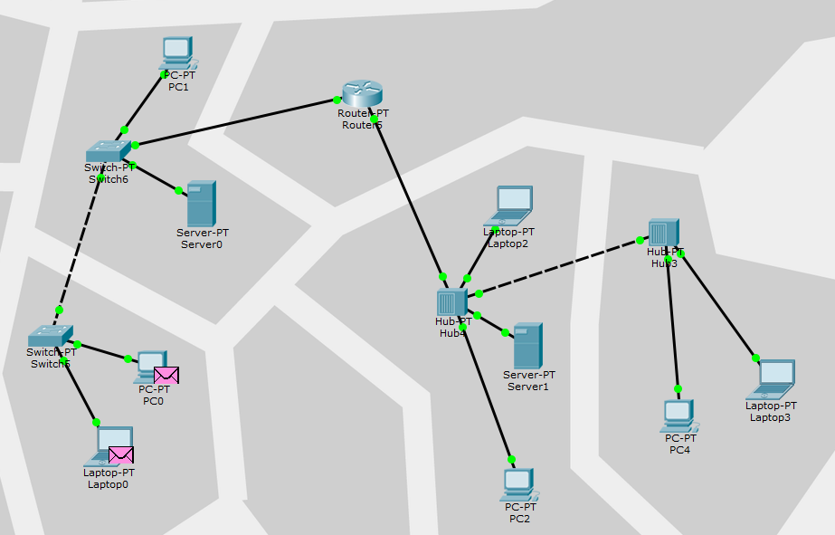

Die DHCP Einstellungen für den Server rechts lauten:

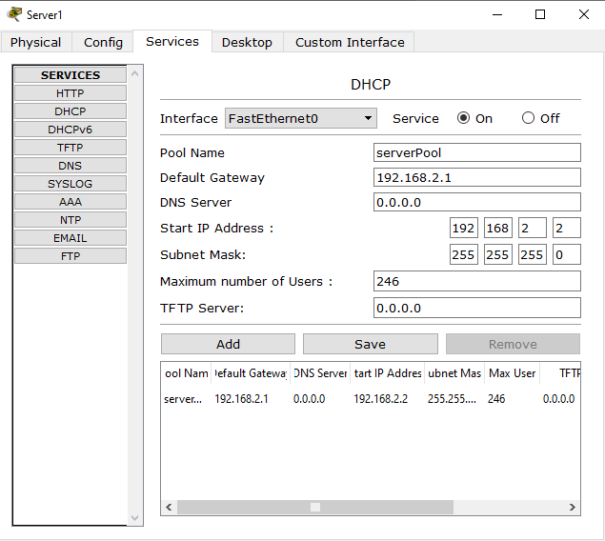

So sehen die Einstellungen des Routers aus:

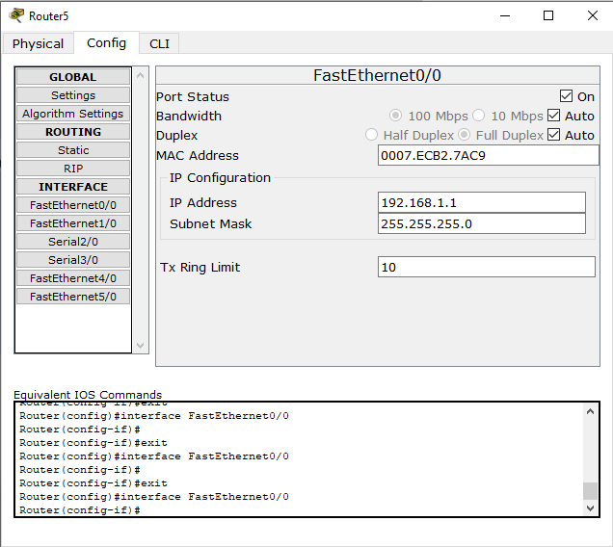

Der Router lässt die meisten Pakete (bei den richtigen Einstellungen) durch. Doch STP-Pakete lässt er nicht durch, weil Protokolle dieser Art auf Broadcast Nummer geschickt werden und der Router keine Broadcast Nummern hindurchlässt. Das ICMP Protokoll zum Beispiel kommt durch, weil es nicht auf eine Broadcast Nummer geschickt wird.

# Ergebnisse

Beschreibung und Darstellung der Ergebnisse in geeigneter Form, z. B. Screenshots, Tabellen, ...